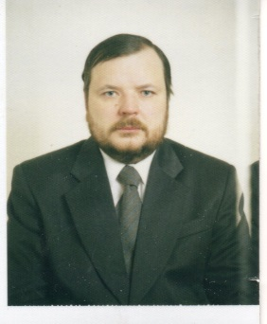 | ЕДЫНАК ЯН НИКОЛАЕВИЧ

Гражданин СССР. Русин.
Родился 26 января 1961 года в городе Львове.
Гражданин СССР. Окончил Львовский Государственный Университет. Историк и публицист.
Заместитель председателя Исполкома МПФ, член Союза ветеранов Госбезопасности, главный редактор журнала «Политика». Соавтор и соведущий документального телесериала «Лубянка: секретные материалы» («Тайная война»). Телесериал награждён премией ФСБ РФ в области кинематографии, автор более 200 публикаций по истории нашей Родины
Имеет награды СССР.

